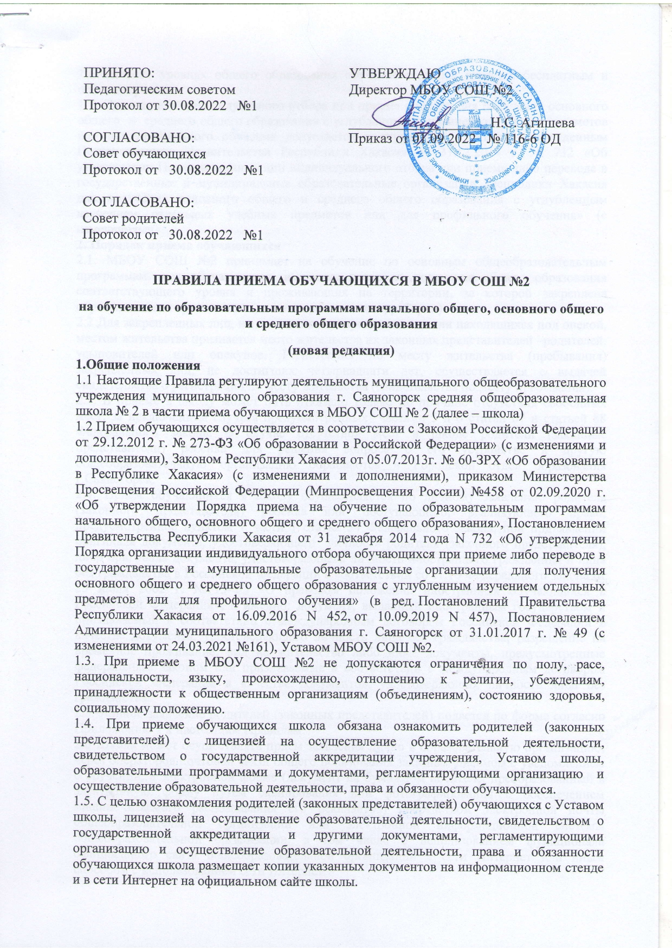
1.6 На всех уровнях общего образования обучение в школе является бесплатным и общедоступным.
1.7. Организация индивидуального отбора при приеме в школу для получения основного общего и среднего общего образования с углубленным изучением отдельных предметов или для профильного обучения допускается в случаях и в порядке утвержденным Постановлением Правительства Республики Хакасия от 31.12.2014 г. № 732 «Об утверждении Порядка организации индивидуального отбора при приеме либо переводе в государственные и муниципальные образовательные организации Республики Хакасия для получения основного общего и среднего общего образования с углубленным изучением отдельных учебных предметов или для профильного обучения» (с изменениями)
2. Порядок приема обучающихся
2.1. МБОУ СОШ №2 принимает на обучение по основным общеобразовательным программам всех обучающихся, имеющих право на получение общего образования соответствующего уровня и проживающих на территории, за которой закреплена образовательная организация (далее закрепленная территория).
2.2 Для закрепленных лиц, не достигших четырнадцати лет или находящихся под опекой, местом жительства признается место жительства их законных представителей –родителей, усыновителей или опекунов. Регистрация по месту жительства (пребывания) закрепленных лиц, не достигших четырнадцати лет, осуществляется с выдачей свидетельства о регистрации по месту жительства (свидетельства по месту пребывания).
2.3. В приеме в школу может бить отказано только по причине отсутствия свободных мест, за исключением случаев предусмотренных частями 5 и 6 статьи 67 и статьей 88 Федерального закона. В случае отсутствия мест в школе родители (законные представители) ребенка для решения вопроса о его устройстве в другую общеобразовательную организацию обращаются в Городской отдел образования г.Саяногорск.
2.4.Прием обучающихся в школу осуществляется по личному заявлению родителя (законного представителя) ребенка или поступающего, реализующего право, предусмотренное пунктом 1 части 1 статьи 34 Федерального закона, при прдъявлении оригинала документа, удостоверяющего личность родителя (законного представителя), либо оригинала документа, удостоверяющего личность иностранного гражданина и лица без гражданства в Российской Федерации в соответствии со ст.10 Федерального закона от 25 июля 2002 г. №115-ФЗ «О правовом положении иностранных обучающихся в Российской Федерации», а именно: документ, выданный иностранным государством и признаваемый в соответствии с международным договором Российской Федерации в качестве документа, удостоверяющего личность лица без гражданства; разрешение на временное проживание; вид на жительство либо иные документы, предусмотренные федеральным законом или признаваемые в соответствии с международным договором Российской Федерации в качестве документов, удостоверяющих личность лица без гражданства.
2.5. Личное заявление родителей (законных представителей) подается по форме согласно Приложению 1 к настоящим Правилам.
2.6 Школа может осуществлять прием заявления лично в образовательную организацию; через операторов почтовой связи общего пользования заказным письмом с уведомлением о вручении; в электронной форме (документ на бумажном носителе, преобразованный в электронную форму путем сканирования или фотографирования с обеспечением машиночитаемого распознавания его реквизитов) посредством электронной почты общеобразовательной организации или электронной информационной системы общеобразовательной организации, в том числе с использованием функционала официального сайта общеобразовательной организации в сети Интернет или иным способом с использованием сети Интернет.
2.7.В заявлении родителями (законными представителями) ребенка указываются следующие сведения:
- фамилия, имя, отчества (последнее – при наличии) ребенка или поступающего;
- дата рождения ребенка или поступающего;
- адрес места жительства и (или) адрес места пребывания ребенка или поступающего;
- фамилия, имя, отчество (при наличии) родителя(ей) (законного(ых) представителя(ей) ребенка;
- адрес(а) электронной почты, номер(а) телефона(ов) (при наличии) родителя(ей) (законного(ых) представителя(ей) ребенка или поступающего;
- о наличии права внеочередного, первоочередного или преимущественного приема;
- о потребности ребенка или поступающего в обучении по адаптированной образовательной программе и (или) в создании специальных условий для организации обучения и воспитания обучающегося с ограниченными возможностями здоровья в соответствии с заключением психолого-медико-педагогической комиссии (при наличии) или инвалида (ребенка-инвалида) в соответствии с индивидуальной программой реабилитации;
- согласие родителя(ей) (законного(ых) представителя(ей) ребенка на обучение ребенка по адаптированный образовательной программе (в случае необходимости обучения ребенка по адаптированной образовательной программе);
- согласие поступающего, достигшего возраста восемнадцати лет, на обучение по адаптированной образовательной программе (в случае необходимости обучения указанног поступающего по адаптированной образовательной программе);
- факт ознакомления родителя(ей) (законного(ых) представителя(ей) ребенка или поступающего с Уставом школы, с лицензией на осуществление образовательной деятельности, со свидетельством о государственной аккредитации, с общеобразовательными программами и документами, регламентирующими организацию и осуществление образовательной деятельности, права и обязанности обучающихся;
- согласие родителя(ей) (законного(ых) представителя(ей) ребенка или поступающего на обработку персональных данных.
Образец заявления о приеме на обучение размещен общеобразовательной организацией на информационном стенде и официальном сайте в сети Интернет.
2.8. Для приема родители (законные представителя) ребенка или поступающего представляют следующие документы:
- копию документа, удостоверяющего личность родителя (законного представителя) ребенка или поступающего;
- копию свидетельства о рождении ребенка или документ, подтверждающего родство заявителя;
- копию документа, подтверждающего установления опеки или попечительства (при необходимости);
- копию документа о регистрации ребенка или поступающего по месту жительства или по месту пребывания на закрепленной территории или справку о приеме документов для оформления регистрации по месту жительства ( в случае приема на обучение ребенка или поступающего, проживающего на закрепленной территории, или в случае использования права преимущественного приема на обучение по образовательным программам начального общего образования);
- справку с места работы родителя(ей) (законного(ых) представителя(ей) ребенка (при наличии права внеочередного или первоочередного приема на обучение);
- копию заключения психолого-медико-педагогической комиссии (при наличии);
- при приеме на обучение по образовательным программам среднего общего образования представляется аттестат об основном
-родители (законные представители) детей, являющихся иностранными гражданами или лицами без гражданства, дополнительно предъявляют документ, подтверждающий родство заявителя (или законность представления прав ребенка), и документ, подтверждающий право ребенка на пребывание в Российской Федерации.
Иностранные граждане и лица без гражданства все документа представляют на русском языке или вместе с заверенным в установленном порядке переводом на русский язык.
2.9.Факт ознакомления родителей (законных представителей) ребенка или поступающего, в том числе через информационные системы общего пользования, с лицензией на осуществление образовательной деятельности, свидетельством о государственной аккредитации учреждения, Уставом школы, образовательными программами и документами, регламентирующими организацию и осуществление образовательной деятельности, права и обязанностями обучающихся фиксируется в заявлении о приеме и заверяется личной подписью родителей (законных представителей) или поступающего.
2.10.Подписью родителей (законных представителей) или поступающего фиксируется также согласие на обработку их персональных данных и персональных данных ребенка.
2.11 Родители (законные представители) несовершеннолетних обучающихся имеют право выбирать до получения завершения ребенком основного общего образования с учетом мнения ребенка, а также с учетом рекомендаций психолого-медико-педагогической комиссии (при наличии) формы получения образования и формы обучения, язык, языки образования, факультативные и элективные учебные предметы, курсы, дисциплины (модули) из перечня, предлагаемого школой.
2.12. при приеме детей родители (законные представители) детей имеют право по своему усмотрению представлять другие документы, в том числе медицинское заключение о состоянии здоровья ребенка.
2.12. Требование предоставления других документов в качестве основания для приема детей в школу не допускается.
2.13. Прием документов ведет ответственный работник школы (секретарь) в приемной школы на втором этаже с 08.00 до 12.00 и с 13.00 до 17.00 ежедневно в рабочие дни.
2.14. Факт приема заявления о приеме на обучение и перечень документов, представленных родителями (законными представителями) ребенка или поступающего, регистрируются в журнале приема заявлений о приеме на обучение в общеобразовательную организацию. После регистрации заявления о приеме на обучение и перечня документов, представленных родителями (законными представителями) ребенка или поступающим выдается документ, заверенный подписью должностного лица (секретаря) школы., ответственного за прием заявлений о приеме на обучение и документов, содержащий индивидуальный номер заявления о приеме на обучение и перечень представленных при приеме на обучение документов.
2.15. МБОУ СОШ №2 осуществляет обработку полученных в связи с приемом персональных данных поступающих в соответствии с требованиями законодательства Российской Федерации в области персональных данных.
2.16. Директор МБОУ СОШ №2 издает приказ о приеме на обучение ребенка или поступающего в течение 5 рабочих дней после приема заявления о приеме на обучение и представленных документов, за исключением случая, предусмотренного пунктом 3.8. Порядка.
2.17. На каждого ребенка или поступающего, принятого в МБОУ СОШ №2, формируется личное дело, в котором хранятся заявление о приеме на обучение и все представленные родителями (законными представителями) ребенка или поступающего документы (копии документов).
3. Порядок приема в первый класс
3.1. В школу принимаются дети , достигшие на 1 сентября текущего года возраста не менее шести лет и шести месяцев при отсутствии противопоказаний по состоянию здоровья, но не позже достижения ими возраста восьми лет.
По заявлению родителей (законных представителей) детей разрешено прием детей в МБОУ СОШ №2 на обучение по образовательным программам начального общего образования в более раннем или более позднем возрасте.
3.2.Прием детей в первый класс проходит в два этапа.
Первый этап – с 1 апреля до 30 июня. Он предназначен для детей, имеющих первоочередное или преимущественное право зачисления в школы, а также для детей, которые живут на закрепленной территории.
Второй этап – с 6 июля до момента заполнения свободных мест , но не позднее 5 сентября. Он предназначен для детей, не проживающих на закрепленной территории.
3.3. Подать заявления на первом этапе могут:
- дети, проживающие на закрепленной территории;
- дети гражданина, уволенного из полиции по состоянию здоровья либо умершего от таких заболеваний в течение года после оставления службы;
- дети, находящие на иждивении сотрудника полиции;
- дети сотрудника (в том числе умершего или погибшего), имеющего специальные знания и проходящего службу в учреждениях ФСИН, МЧС, органах наркоконтроля, ФТС;
- дети сотрудника, погибшего (умершего) вследствие увечья или иного повреждения здоровья, полученных в связи с выполнением служебных обязанностей
- дети военнослужащих при изменении места службы, дети граждан, проходящих службу по контракту, а также при увольнении со службы по достижении предельного возраста, состоянию здоровья или в связи с оргштатными изменениями – в школы, ближайшие к новому месту службы или месту жительства;
- дети, имеющие преимущественное право – те, чьи старшие братья и (или) сестры уже учатся в этой школе.
3.4. Подать заявления на втором этапе могут все желающие.
3.5. Дети с ограниченными возможностями здоровья принимаются на обучение по адаптированным образовательным программам только с согласия родителей (законных представителей) и на основании рекомендаций психолого-медико-педагогической комиссии.
3.6. Школа размещает на информационном стенде и на официальном сайте школы информацию:
- не позднее 10 календарных дней (15 марта) текущего года о количестве мест в первых классах;
- не позднее 5 июля текущего года о наличии свободных мест в первых классах для приема детей, не проживающих на закрепленной территории.
3.7.Документы, представленные родителями (законными представителями) регистрируются в тетради приема заявлений. После регистрации заявления родителям (законным представителям) выдается расписка в получении документов, содержащую информацию о регистрационном номере заявления и перечень представленных документов). Расписка заверяется подписью ответственного лица школы, ответственного за прием документов, и печатью школы.
3.8.Издается приказ о приеме на обучение детей в течение 3 рабочих дней после завершения приема заявлений о приеме на обучение в первый класс.
4. Порядок приема на уровень среднего общего образования.
4.1. При поступлении с углубленным изучением отдельных предметов или профильным обучением индивидуальный отбор граждан осуществляется:
а) в 10 класс из числа обучающихся, имеющих за курс основного общего образования итоговые оценки «отлично» и «хорошо» по соответствующим предметам;
б) в 11 класс из числа обучающихся, имеющих за курс основного общего образования и по результатам промежуточной аттестации за курс 10 класса итоговые оценки «отлично» и «хорошо» по соответствующим предметам».
4.2. Заявление родителей (законных представителей) подается по форме согласно Приложению 3 к настоящим Правилам.
4.3. В заявлении родители (законные представители) указывают следующие данные:
− фамилия, имя, отчество (последнее – при наличии) обучающегося:
− профиль обучения с указанием профильных предметов;
− дата и место рождения обучающегося;
− адрес регистрации или адрес проживания обучающегося;
−фамилия, имя, отчество (последнее – при наличии) родителей (законных представителей) обучающегося;
− контактный телефон, адрес электронной почты заявителя (при наличии);
− способ получения заявителем информации от образовательного учреждения о результатах индивидуального отбора;
− согласие на обработку и опубликование персональных данных обучающегося и заявителя на официальном сайте образовательной организации в информационно-телекоммуникационной сети "Интернет".
4.4. К заявлению прилагаются следующие документы:
− копии документов, удостоверяющих личность обучающегося;
−копии документов, удостоверяющих личность заявителя, подтверждающих полномочия законного представителя обучающегося (в случае предоставления документов законным представителем);
− документ об основном общем образовании.
4.5. К заявлению дополнительно могут прилагаться копии дипломов, грамот, сертификаты и т.д., подтверждающих достижения в учебной, научно-исследовательской, спортивной, научно-технической деятельности за последних два года согласно выбранного профиля. 4.6. Документы, представленные родителями (законными представителями) регистрируются в тетради приема заявлений. После регистрации заявления родителям (законным представителям) детей выдается расписка в получении документов, содержащую информацию о регистрационном номере заявления и перечень представленных документов. Расписка заверяется подписью ответственного лица школы, ответственного за прием документов, и печатью школы.
4.7. Индивидуальный отбор проводится образовательной организацией с 1 по 31 августа ежегодно.
4.8. Не позднее 30 дней до начала индивидуального отбора текущего года школа размещает на информационном стенде и официальном сайте информацию о количестве профильных классов (групп) и количества мест в них на новый учебный год. Информация о количестве принятых заявлений и свободных мест своевременно размещает на официальном сайте школы.
4.9. Зачисление на уровень среднего общего образования оформляется приказом по школе на начало учебного года.

